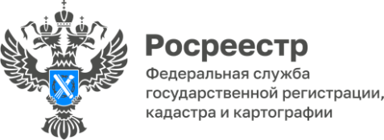

В Республике Алтай продолжается формирование Банка земли

На сегодняшний день в Республике Алтай площадь Банка земельных участков, подлежащих вовлечению в жилищное строительство, составляет 2044 га.
При этом, региональным Росреестром совместно с органами государственной власти и местного самоуправления продолжается работа по выявлению новых земельных участков для включения в Банк земли.
Напомним, что Росреестром в 2020 году на Публичной кадастровой карте запущен сервис «Земля для стройки».
Благодаря сервису, заинтересованные лица в режиме онлайн могут оценить и выбрать земли, подходящие для строительства жилья, в том числе многоквартирных домов.
«Повышение эффективности использования земель, вовлечение их в экономический оборот является одной из приоритетных задач, стоящих перед ведомством. Республиканское Управление находится в постоянном контакте с органами власти в регионе, совместно координируя и отслеживая работу в обозначенном направлении в интересах граждан и участников рынка. Благодаря проделанной работе, на практике реализованы оптимальные условия предоставления земельных участков потребителю в рамках проекта «Земля для стройки». Управлением на постоянной основе осуществляется актуализация данных, совместно с региональной управленческой командой проводится работа по выявлению новых земельных участков и территорий для их дальнейшего вовлечения в оборот», - комментирует заместитель руководителя руководитель Управления Росреестра по Республике Алтай Алексей Филиппов.

Материал подготовлен Управлением Росреестра по Республике Алтай

